**OKTAY SİNANOĞLU**

**TÜRK AYNŞITAYNI**

**(1935 ....)**

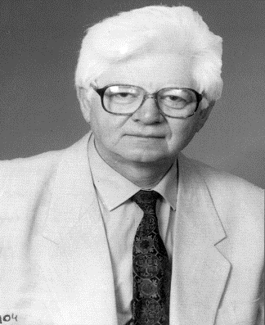

"İnsanlar istedikleri dili öğrensinler, ama eğitim bir ülkenin kendi diliyle yapılır."

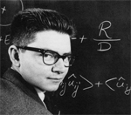

Az bilenlerin hiç bilmeyenlere öğrettiği bilim, bilim değildir."

***1935'te doğan Sinanoğlu, 1953’te Atatürk tarafından 1928 yılında kurulmuş TED Yenişehir Lisesini burslu olarak okudu ve birincilikle bitirdi. Okulun bursuyla kimya mühendisliği okumak üzere ABD'ye gitti. 1956’da ABD Kaliforniya Üniversitesi, Berkeley Kimya Mühendisliği'ni birincilikle bitirdi.***

***28 yaşında iken atom ve moleküllerin çok elektronlu kuramı ile "associate professor" (doçent) ve 50 yıldır çözülemeyen bir matematik kuramını bilim dünyasına kazandırdı ve "full professor" ( profesör ) unvanını aldı. 20. yüzyılda Yale Üniversitesi'nde bu sanı kazanan en genç öğretim üyesidir.***

***İki defa Nobel’e aday gösterildi. Defalarca Nobel Akademisinin isteği üzerine Nobel’e adaylar gösterdi. Dünyanın sayısız yerinde sayısız buluşları ve teoremleri ile ilgili sayısız konferans verdi.***

***“Gençler, Türkiye’de âdet haline gelmiş göstermelik işlerden kaçının.***

***Sırf ‘evrenkent (üniversite) bitirdi’ desinler diye, ananız babanız***

***‘Amerika’da mastır yaptı’ diye övünebilsin diye yükseköğrenime gitmeyin.***

***Sonunda ancak kendinizi kandırırsınız.***

***Temel gayeleriniz, kendinizin ufak çıkarları ötesinde, kendiniz dışında,***

***bu ülke, bu ulus, Türk dünyası, Avrasya, insanlık için olsun.***

***Yüksek hedefleriniz için çalışın.***

***O zaman, kendi durumunuz da kendiliğinden düzelecektir.***

***Maddiyat ile maneviyatı dengeleyin. Formülünüz*** ***‘bilim’ + ‘gönül’dür.***

***Bu iki kanadın biri eksik olursa ne kendinize ne de insanlığa hayrınız dokunur."***